Методическая разработка: «Конь и ладейная пешка на 7-й горизонтали против одного короля».
Если в эндшпиле вы обладаете материальный преимуществом, а самой малоценной пешкой считается обычно пешка а или h, то они могут стать помехой для победы. Поскольку пешка а и h находятся на самом краю доски, они дают защищающейся стороне шансы на пат, при других пешках шансы на пат отсутствуют.
Ход белых:
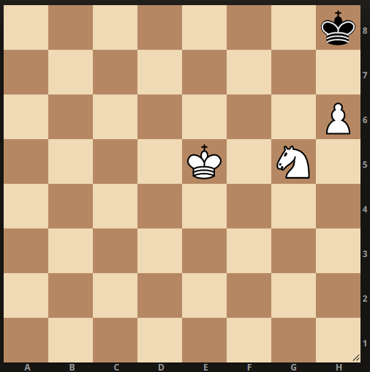
Рассмотрим один из таких случаев представленный на рисунке 1. У белых есть лишний конь и крайняя пешка h. Зачастую в такой ситуации последует легкий выигрыш: 1. Крf6 – Kpg8 2. Kpg6 – Kph8 3. Kf7+ - Kpg8 4. h7+ и пешка проходит в ферзи. Предположим, что белые допускают грубейшую ошибку, пойдя 1. h7??. Внезапно выясняется, что партия должна закончиться вничью! Была бы на месте пешки h какая-нибудь другая пешка, её ход на 7-ю горизонталь вел бы к победе белых, а в данной ситуации сочетание двух факторов спасает черных: во-первых, черный король не может сделать ход за пределы доски, а во-вторых, белый конь не может сделать хода, иначе останется без защиты пешка h, но если белый конь защищает пешку h, возникает пат. После 1… Крg7 2. Kpf5 – Kph8 прямолинейный ход 3. Крf6 сразу приводит к пату, а 3. Крg4 – Kpg7 4. Kph5 – Kph8 ничего не меняет, потому что 5. Крh6 ведет к патованию короля черных.
Ход черных.
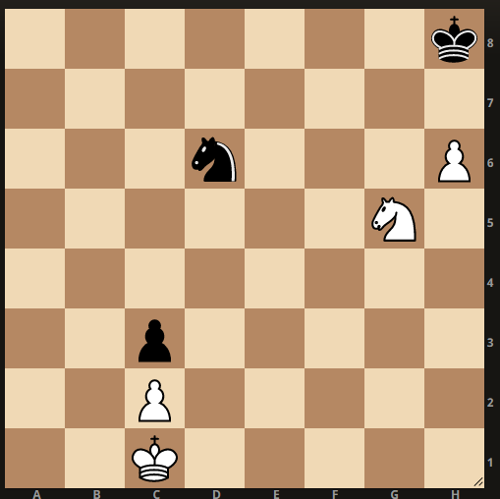
Разберем еще один пример представленный на рисунке 2. Несмотря на, что у черных на пешку меньше, они легко сводят партию к ничьей, играя таким образом, чтобы возникла позиция, показанная на рисунке 1. Ходом 1…. Кf5! черные заставляют белых пойти пешкой на злополучное поле h7. Белым по сути некуда деваться: 2. h7 – Kd4 3. Kpd1 – K:c2! (простое продолжение 3…. Крg7 тоже приводило к ничьей, но черные хотят театральных эффектов) 4. Кр:с2 – Крg7 5. Kp:c3 – Kph8. Теперь белые просто не могут победить.
Из рассмотренных позиций можно сделать вывод:
- Если вы обладаете материальным преимуществом и у вас есть пешки а и h, будьте внимательны и постарайтесь не дать своему оппоненту шансов на пат!

